Príloha č. 5

Implicitné záväzky

Implicitné záväzky

Implicitné záväzky sú podľa ústavného zákona č. 493/2011 Z. z. o rozpočtovej zodpovednosti definované ako „rozdiel medzi očakávanými budúcimi výdavkami subjektov verejnej správy a očakávanými budúcimi príjmami subjektov verejnej správy, ktoré vyplývajú z finančných dôsledkov spôsobených budúcim uplatňovaním práv a povinností ustanovených právnym poriadkom Slovenskej republiky, ak tieto nie sú súčasťou dlhu verejnej správy“. Ide o čisté záväzky v sektore sociálnych vecí, zdravotníctva a školstva spojené so starnutím populácie a ďalšie typy záväzkov, ako napríklad v súvislosti s PPP projektmi a nákladmi na odstavenie jadrových elektrární.

Z uvedeného vyplýva, že nejde o záväzky vykázané v súvahe účtovných závierok subjektov verejnej správy, keďže ich ocenenie môže byť problematické. Napriek tomu však možno pri zohľadnení aktuálneho legislatívneho stavu odhadnúť ich výšku.

1. Záväzky spojené so starnutím populácie

Základom kvantifikácie sú predpoklady a projekcie pracovnej skupiny AWG zaoberajúcej sa vplyvmi starnutia populácie na verejné financie členských krajín EÚ. Táto pracovná skupina publikuje každé tri roky (naposledy v roku 2012) dlhodobé projekcie príjmov a výdavkov citlivých na starnutie populácie do roku 2060 na základe projekcií demografického vývoja Eurostatu a dlhodobých makroekonomických projekcií Európskej komisie (EK).

Vzhľadom na to, že Slovensko v roku 2012 pripravilo významnú dôchodkovú reformu, ktorá bola prijatá až po zverejnení týchto projekcií, Ministerstvo financií SR ako člen AWG pripravilo nové dôchodkové projekcie a požiadalo o ich posúdenie a schválenie zo strany AWG a EK. Aktualizované projekcie boli definitívne schválené v apríli 2013. Odhad implicitných záväzkov spojených so starnutím populácie v scenári nezmenených politík je založený práve na týchto aktualizovaných projekciách.

Postup výpočtu možno rozdeliť do dvoch krokov:

- Prvým krokom výpočtu je zostavenie bilancie príjmov a výdavkov spojených so starnutím populácie, pričom východiskovým rokom je 2013, t. j. rok, z ktorého sa vychádza pri zostavovaní rozpočtu verejnej správy na roky 2014 až 2016. Zostavuje sa do roku 2060 (posledný rok projekcií AWG). Po tomto roku sa vo výpočtoch uvažuje s konštantnými podielmi jednotlivých príjmov a výdavkov na HDP.

- V druhom kroku sa vyčísli suma súčasnej (diskontovanej) hodnoty tejto bilancie v nekonečnom horizonte. Táto suma predstavuje samotnú výšku implicitných záväzkov.

Na strane príjmov ide konkrétne o príjmy Sociálnej poisťovne plynúce z dôchodkového poistenia a poistenia v nezamestnanosti a zdravotných poisťovní zo zdravotného poistenia. Ide o príjmy od ekonomicky aktívneho obyvateľstva a dlžné poistné. Časť výdavkov citlivých na starnutie populácie je financovaná aj z daní a iných príjmov. Vo výpočtoch sa uvažuje aj s nimi tak, aby vo východiskovom roku vykryli rozdiel príjmov a výdavkov spojených so starnutím populácie (prostredníctvom bilancujúcej položky - ostatné príjmy).

Vo všeobecnosti sa v prognózovanom období uvažuje s nezmeneným podielom uvedených príjmov na HDP, čo zodpovedá teoretickému predpokladu o tom, že daňové príjmy a odvody by mali v dlhodobom horizonte rásť v súlade s rastom nominálneho HDP. Prípadná zmena podielu príjmov z dôchodkového poistenia na HDP v čase by súvisela s tým, že časť odvodov je presmerovaná do II. piliera dôchodkového systému (t. j. mimo sektor verejnej správy), pričom táto časť sa v čase môže meniť v dôsledku zmeny podielu sporiteľov na celkovom počte poistencov.

Na strane výdavkov ide o výdavky na dôchodkové dávky, zdravotnú a dlhodobú starostlivosť, školstvo a dávky v nezamestnanosti. Neuvažuje sa tu so zmenou úrokových nákladov vyvolaných zmenou primárneho salda verejnej správy v dôsledku starnutia populácie. V prípade výdavkov na dôchodkové dávky ide o projekcie Ministerstva financií SR konzultované a schvaľované v rámci AWG. Projekcie ostatných výdavkov sú prevzaté priamo z AWG.

Vplyv demografických zmien na príjmy a výdavky verejnej správy (% HDP, scenár nezmenených politík)
 | 2013 | 2014 | 2020 | 2030 | 2040 | 2050 | 2060
A. Príjmy VS | 17,8 | 17,8 | 17,7 | 17,7 | 17,9 | 18,1 | 18,1
- dôchodkové poistenie (EAO + dlžné) | 5,6 | 5,6 | 5,5 | 5,5 | 5,7 | 5,9 | 5,9
- poistenie v nezamestnanosti (EAO + dlžné) | 0,4 | 0,4 | 0,4 | 0,4 | 0,4 | 0,4 | 0,4
- zdravotné poistenie (EAO + dlžné) | 3,6 | 3,6 | 3,5 | 3,5 | 3,5 | 3,5 | 3,5
- ostatné príjmy | 8,2 | 8,2 | 8,2 | 8,2 | 8,2 | 8,2 | 8,2
B. Výdavky citlivé na starnutie populácie | 17,8 | 17,8 | 18,0 | 18,7 | 19,8 | 21,6 | 23,3
- dôchodkové dávky | 8,0 | 8,0 | 8,0 | 8,1 | 8,5 | 9,5 | 10,6
- zdravotná starostlivosť | 6,4 | 6,4 | 6,8 | 7,5 | 8,2 | 8,9 | 9,2
- dlhodobá starostlivosť | 0,3 | 0,3 | 0,3 | 0,4 | 0,5 | 0,5 | 0,7
- školstvo | 2,9 | 2,9 | 2,8 | 2,7 | 2,5 | 2,6 | 2,7
- dávky v nezamestnanosti | 0,2 | 0,2 | 0,1 | 0,1 | 0,1 | 0,1 | 0,1
C. Primárne saldo (A-B) | 0,0 | 0,0 | -0,4 | -1,0 | -1,9 | -3,5 | -5,2
Primárne saldo diskontované k roku 2013 | 0,0 | 0,0 | -0,4 | -1,0 | -1,6 | -2,5 | -3,0
p.m. nominálny rast HDP (v %) | 2,1 | 3,8 | 5,1 | 3,9 | 3,3 | 3,0 | 3,1
p.m. nominálna úroková miera (v %) | 3,7 | 3,5 | 5,1 | 5,1 | 5,1 | 5,1 | 5,1
 |  |  |  | Zdroj: MF SR, EK

Výsledky v tabuľke možno interpretovať tak, že v roku 2060 dôjde v porovnaní s rokom 2013 k zhoršeniu diskontovaného primárneho salda v dôsledku starnutia populácie o 3,0 p. b. Scenár obsahuje opatrenia zapracované v rámci dôchodkovej reformy prijatej v roku 2012 (podrobnosti reformy sú v boxe č. 1). Návrh rozpočtu verejnej správy na roky 2014 až 2016 neobsahuje žiadne dodatočné zmeny v tejto oblasti.

BOX 1 – Reforma dôchodkového systému 2012

Reforma dôchodkového systému schválená v roku 2012 obsahovala nasledovné opatrenia v dôchodkovom systéme a systéme zdravotného poistenia, ktoré vplývajú na dlhodobú udržateľnosť verejných financií:

- Zmeny v II. pilieri dôchodkového systému
Národná rada SR schválila zníženie príspevkovej sadzby do druhého piliera (kapitalizačný pilier) dôchodkového systému z 9 % na 4 % od 1. septembra 2012. Od roku 2017 sa príspevková sadzba bude zvyšovať ročne o 0,25 p.b. až do roku 2024, kedy dosiahne konečnú úroveň 6 %. Zároveň sa od toho istého dátumu do konca januára 2013 umožnil výstup, resp. vstup do tohto piliera. Výraznou zmenou je zároveň zmena pravidiel pre vstup nových účastníkov na trhu práce, kedy sa automaticky nestávajú účastníkmi II. piliera, ale o vstup musia sami žiadať (rozhodnúť sa môžu do veku 35 rokov).

- Naviazanie valorizačného mechanizmu dôchodkov na dôchodcovskú infláciu
Švajčiarsky spôsob zvyšovania dôchodkov, ktorý sa uplatňoval do roku 2013 (50% inflácia a 50% rast priemernej nominálnej mzdy v ekonomike) v sebe kombinuje jednoduchosť administrácie a dôchodcom sčasti umožňuje benefitovať z rastu reálnych príjmov v ekonomike. Jeho hlavnou nevýhodou v porovnaní s inflačnou indexáciou sú rozpočtové náklady, ktoré majú významný vplyv z pohľadu dlhodobej udržateľnosti systému. Od roku 2018 dôjde k zmene valorizačného mechanizmu dôchodkov s cieľom zvyšovať dôchodky percentuálne v závislosti len od inflácie za domácnosti dôchodcov (dôchodcovská inflácia).

V rokoch 2013 až 2017 sa dôchodky budú dočasne zvyšovať o fixnú sumu vypočítanú ako percento valorizácie pre priemernú výšku daného typu dôchodkovej dávky (je stanovených viacero skupín, pre ktoré sa fixná suma počíta preto, aby nedochádzalo k neželaným redistribúciám napr. medzi nízkymi pozostalostnými dôchodkami a klasickými starobnými dôchodkami). V priebehu rokov 2014 až 2017 sa postupne bude zvyšovať váha inflácie zo súčasných 50 % na 90 %.

- Zvýšenie maximálnych vymeriavacích základov
Od roku 2013 sa zvýšili maximálne vymeriavacie základy pre platenie sociálneho a zdravotného poistenia na 5-násobok priemernej mzdy v ekonomike, čo znamená zvýšenie príjmov tohto systému aj v dlhodobom horizonte. Toto opatrenie nemá vplyv na výdavky, keďže toto zvýšenie nebude znamenať zvýšenie dôchodkových nárokov poistenca.

- Naviazanie dôchodkového veku na vývoj strednej dĺžky života
Vzhľadom na stále prebiehajúci proces zvyšovania dôchodkového veku pre ženy sa väzba medzi úpravou dôchodkového veku a strednou dĺžkou života zavedie až po tom, ako bezdetné ženy dosiahnu rovnaký dôchodkový vek ako muži (od roku 2017). Aby boli zmeny hladké a rovnomerné, bude sa zohľadňovať päťročný kĺzavý priemer strednej dĺžky života. Pri súčasných demografických projekciách by to znamenalo ročný nárast dôchodkového veku o približne 50 dní ročne.

- Posilnenie solidarity pri priznávaní dôchodkových dávok z priebežného piliera
Tento cieľ sa realizoval úpravou koeficientov solidarity, kde sa nízke dôchodky mierne zvyšujú a vyššie dôchodky naopak mierne redukujú. Toto opatrenie má postupný nábeh od roku 2013 do roku 2018 tak, aby nedochádzalo k vytváraniu veľkých rozdielov vo výškach dôchodkov ľudí s identickými parametrami (odpracované roky, kariérny príjem). Toto opatrenie je navrhnuté tak, aby v krátkodobom, ale aj dlhodobom horizonte malo neutrálny vplyv na výšku výdavkov na dôchodky.

Nasledujúce grafy znázorňujú vplyv dôchodkovej reformy na verejné financie, vrátane príspevkov jednotlivých opatrení. Dôchodková reforma ako celok znížila výdavky na dôchodkové dávky v roku 2060 o 2,6 % HDP (v porovnaní so scenárom pred reformou).

Výdavky na dôchodkové dávky (% HDP) |  | Príspevky jednotlivých opatrení k zmene výdavkov (% HDP)
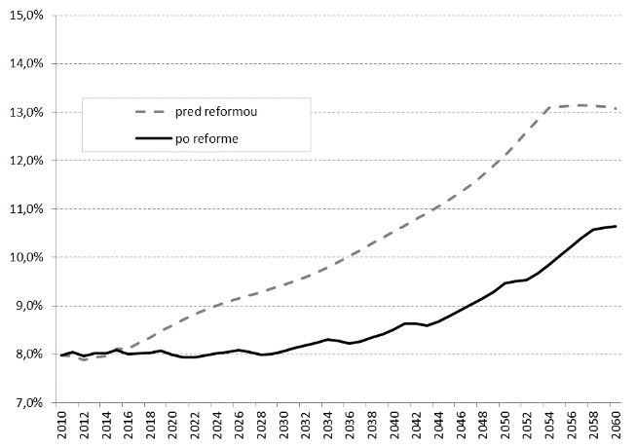
Zdroj: MF SR |  | Zdroj: MF SR
Najväčší pozitívny vplyv na penzijné výdavky má predlžovanie dôchodkového veku, ako aj zmena indexácie dôchodkových dávok. Zmena solidarity má iba mierne pozitívny vplyv, kým zmeny uskutočnené v II. pilieri majú naopak negatívny vplyv na výdavky.

Saldo dôchodkového systému (% HDP) |  | Príspevky jednotlivých opatrení k zmene salda dôchodkového systému (% HDP)
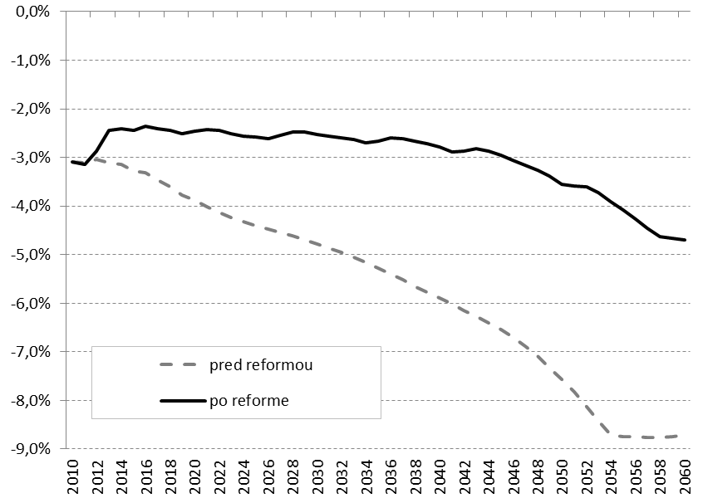 |  | 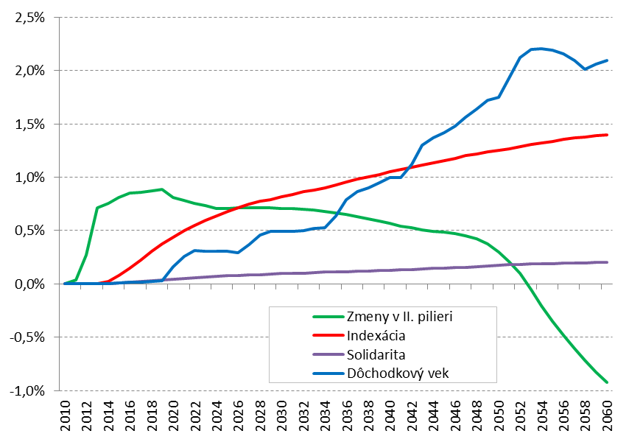
Zdroj: MF SR |  | Zdroj: MF SR
Vzhľadom na to, že zmeny v II. pilieri sa netýkajú iba strany výdavkov, je potrebné pozrieť sa na saldo príjmov a výdavkov dôchodkového systému. Z grafu je možné vidieť, že uvedená zmena má do roku 2050 pozitívny vplyv na bilanciu dôchodkového systému. Po roku 2050 prevážia negatívne efekty vyplývajúce jednak zo zníženia príspevkovej sadzby (z 9% na 6%), najmä však fakt, že systém sa stal dobrovoľným. Pre plnohodnotné posúdenie vplyvov je však horizont do roku 2060 príliš krátky.

2. Iné záväzky

Nad rámec vplyvu položiek citlivých na starnutie bol do celkovej kvantifikácie implicitných záväzkov zahrnutý aj vplyv splácania PPP projektu – rýchlostná cesta R1. Východiskom boli predpokladané platby štátu za dostupnosť počas celej doby trvania koncesie, t. j. do roku 2041. Platby za dostupnosť boli znížené o platbu DPH za služby, keďže táto je z pohľadu vplyvu na saldo a dlh neutrálna. Súčasne sa tu neuvažuje ani s alikvotnou časťou zo zaplatenej DPH pri odovzdaní úsekov v roku 2011, keďže nemá vplyv na dlh (iba na saldo v jednotlivých rokoch).

Vplyv PPP projektu (v % HDP)
 | 2013 | 2014 | 2020 | 2030 | 2041 | Spolu
Platba za dostupnosť R1* | 0,2 | 0,2 | 0,1 | 0,1 | 0,0 | -
- diskontovaná hodnota k roku 2013 | 0,2 | 0,2 | 0,1 | 0,1 | 0,0 | 3,0
* znížená o DPH za služby |  |  |  |  | Zdroj: MF SR, MDVRR SR

3. Celkové implicitné záväzky

Implicitné záväzky sú odhadnuté ako súčasná hodnota budúcich záväzkov vyplývajúcich zo starnutia populácie a záväzkov z PPP projektu v nekonečnom horizonte vyjadrené ako percento aktuálneho HDP roku 2013.

Implicitné záväzky (hodnota k roku 2013, v % HDP)
1. Vplyv starnutia populácie | 226
2. Vplyv PPP projektu | 3
3. Celková výška implicitných záväzkov | 229
 | Zdroj: MF SR

Celkové implicitné záväzky dosahujú 229 % HDP. V porovnaní s údajmi prezentovanými v rozpočte verejnej správy na roky 2013 až 2015 (implicitné záväzky vo výške 164 % HDP) došlo k výraznejším zmenám, ktoré ovplyvnili výslednú hodnotu implicitných záväzkov. Kľúčovou zmenou bolo zahrnutie aktualizovaných predpokladov AWG (detailne popísané v boxe č. 2). Zároveň pribudla kvantifikácia budúcich záväzkov z PPP projektov.

BOX 2 – Aktualizácia scenára nezmenených politík

V rozpočte verejnej správy na roky 2013 až 2015 bol uvedený odhad poklesu implicitných záväzkov spojených so starnutím populácie za predpokladu uskutočnenia dôchodkovej reformy z úrovne 315 % HDP na úroveň
164 % HDP v roku 2012. Aktuálne (po zapracovaní schválenej dôchodkovej reformy) sa odhadujú vo výške 226 % HDP k roku 2013, čo predstavuje menší pokles záväzkov o 62 p.b. Nad rámec vplyvu zmeny východiskového roka, ku ktorému sa záväzky diskontujú (negatívny vplyv vo výške 3 p.b.), došlo k nasledovným zmenám:

- Aktualizácia makroekonomického vývoja a fiškálnych predpokladov predstavuje najvýznamnejší faktor zmeny. V horizonte prvých troch rokov ide o aktualizáciu makroekonomických a daňových prognóz (s vplyvom najmä na príjmy zo zdravotného poistenia a poistenia v nezamestnanosti). V dlhodobom horizonte ide o zohľadnenie makroekonomických vplyvov dôchodkovej reformy zo strany AWG v ostatných výdavkoch citlivých na starnutie populácie.

Najvýraznejšie zvýšenie implicitných záväzkov nastalo v prípade výdavkov na zdravotnú starostlivosť. Dôchodková reforma najmä prostredníctvom zvyšovania dôchodkového veku pozitívne ovplyvnila predpoklady participácie na trhu práce, čo AWG premietla aj do vyšších dlhodobých odhadov zamestnanosti a rastu HDP. Keďže služby zdravotnej starostlivosti považuje AWG za luxusný statok, došlo v dôsledku vyššieho dlhodobého rastu HDP aj k výraznému nárastu výdavkov na zdravotnú starostlivosť.

Súčasne sa aktualizáciou predpokladov o ekonomickom raste ovplyvnil aj rozdiel medzi ekonomickým rastom a úrokovou sadzbou, ktorý predstavuje základ pre diskontovanie všetkých položiek príjmov a výdavkov.

- Došlo k spresneniu odhadu vplyvu dôchodkovej reformy na príjmy a výdavky dôchodkového systému. V rozpočte verejnej správy na roky 2013 až 2015 boli predbežné odhady Ministerstva financií SR, ktoré neboli predmetom diskusie a schvaľovania v rámci AWG a nevychádzali z aktualizovaných makroekonomických predpokladov.

- V nadväznosti na uskutočnenú dôchodkovú reformu sa zmenila aj položka ostatné príjmy. Metodika výpočtu implicitných záväzkov predpokladá, že primárne saldo je v scenári nezmenených politík vo východiskovom roku vybilancované. Práve zmeny v dôchodkovom systéme okamžite zvýšili príjmy dôchodkového poistenia, čo znamená, že v aktuálnej situácii sú potrebné nižšie ostatné príjmy na vyrovnanie bilancie. Inými slovami zlepšila sa bilancia príjmov a výdavkov verejnej správy nesúvisiacich so starnutím populácie, čo prispieva k pomalšiemu nárastu vykazovaného dlhu. Nárast implicitných záväzkov v tejto položke je teda kompenzovaný poklesom explicitných záväzkov.

Zmeny v jednotlivých položkách príjmov a výdavkov sú sumarizované v tabuľke.

Porovnanie zmien v implicitných záväzkoch (v % HDP)
 | RVS 2013-15*  (1) | RVS 2014-16*  (2) | Rozdiely  (2) - (1) | z toho: východiskový rok | z toho: ostatné zmeny
A. Príjmy VS | 1 254 | 1 284 | 30 | 2 | 27
Dôchodkové poistenie (EAO + dlžné) | 386 | 414 | 28 | 1 | 27
Zdravotné poistenie (EAO + dlžné) | 233 | 253 | 20 | 0 | 20
Poistenie v nezamestnanosti (EAO +  dlžné) | 27 | 27 | 0 | 0 | 0
Ostatné príjmy* | 608 | 589 | -19 | 0 | -19
B. Výdavky citlivé na starnutie  populácie | 1 419 | 1 510 | 92 | 5 | 86
Dôchodkové dávky | 664 | 675 | 11 | 2 | 9
Zdravotná starostlivosť | 518 | 599 | 81 | 3 | 78
Dlhodobá starostlivosť | 36 | 37 | 1 | 0 | 0
Školstvo | 193 | 192 | -1 | 0 | -1
Dávky v nezamestnanosti | 7 | 8 | 0 | 0 | 0
C. Primárne saldo (A-B) | -164 | -226 | -62 | -3 | -59
* Ide o sumy diskontovaných hodnôt k východiskovému roku.

Ageing working group – pracovná skupina Európskej komisie zaoberajúca sa vplyvom starnutia obyvateľstva na verejné financie v dlhodobom horizonte.
Detailný popis výsledkov a predpokladov použitých pri kvantifikácii dlhodobých projekcií je uvedený v tzv. Country fiche, ktorý je sprievodným dokumentom k projekciám predkladaným EK (http://europa.eu/epc/pdf/latest_version_country_fiches.zip).
Ide o štandardnú procedúru, tzv. peer review, kedy členská krajina môže požiadať pracovnú skupinu AWG a EK o posúdenie aktualizácie projekcií z dôvodu prijatia významnej reformy.
Keďže cieľom tejto časti je odhadnúť veľkosť implicitných záväzkov spojených so starnutím populácie, vychádza sa z predpokladu vyrovnanej bilancie príjmov a výdavkov vo východiskovom roku. Znamená to, že implicitné záväzky vznikajú len z odchýlok príjmov a výdavkov spojených so starnutím populácie od hodnôt vo východiskovom roku.
Takýto prístup k projekcii príjmov sa používa aj v rámci pracovnej skupiny AWG.
Pri zmenách primárneho salda dochádza aj k zmenám v úrokových nákladoch resp. úrokových príjmoch (pokiaľ sa nekumuluje dlh, ale aktíva) verejnej správy. Ak vláda uskutoční opatrenia zlepšujúce primárne saldo, automaticky to povedie aj k poklesu úrokových nákladov resp. nárastu úrokových príjmov.
Výpočet zahŕňa odhad celkovej výšky záväzkov z daného projektu. Nezohľadňuje sa v ňom skutočnosť, že týmto projektom sa zároveň zvýšili aktíva štátu (rýchlostná cesta), t.j. vplyv na čisté bohatstvo štátu by bol v porovnaní so samotným nárastom záväzkov miernejší.
V čase odovzdania jednotlivých úsekov rýchlostnej cesty v roku 2011 došlo k odvedeniu DPH zo strany investora v sume 174 mil. eur (po zaplatení zo strany štátu), čo sa prejavilo v daňových príjmoch a pozitívne ovplyvnilo saldo verejnej správy v uvedenej sume. Vzhľadom na to, že uvedený projekt je zaznamenaný mimo bilancie verejnej správy, zaplatená DPH zo strany štátu sa rovnomerne zaznamenáva počas celého obdobia trvania koncesie spolu s platbami štátu za dostupnosť, čo každý rok zhorší saldo o takmer 6 mil. eur. Z pohľadu vplyvu na dlh však ide o neutrálnu operáciu.
Spotreba luxusného statku stúpa rýchlejšie než úmerne k rastu príjmu. U výdavkov na zdravotnú starostlivosť sa predpokladá elasticita na rast HDP na úrovni 1,1.
Položky nesúvisiace so starnutím populácie rastú v súlade s tempom rastu HDP, akékoľvek rozdiely v primárnom salde možno pripísať vplyvu starnutia populácie na verejné financie. Bilancovanie vo východiskovom roku umožňuje vyhodnotiť vplyv prijatých opatrení.

